
Colegio Nuestro Tiempo - R.B.D.: 14.507-6
Teacher of English Language: Francisca Alvarez P.
Profesor de Artes Musicales: Cristóbal Baeza
Guía Articulada
Idioma extranjero: Inglés y Artes Musicales
Septimo Básico
Semana 34 y 35
01 de noviembre al 12 de noviembre

Nombre: ____________________________________________________________
Objectives | To identify sports through pictures and reading.  To recognize the use of past simple and past continuous.
Semana 34
1.Dirígete a tu libro de actividades página 32 y realiza las actividades 1 – 2 y 3.
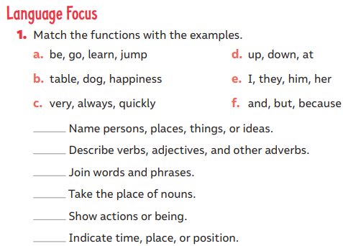
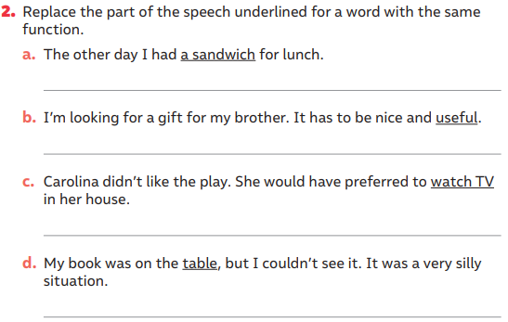

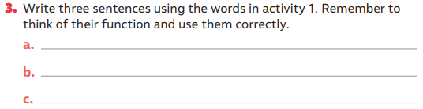

2. Dirígete a tu libro de actividades página 36 y realiza las actividades 1 -
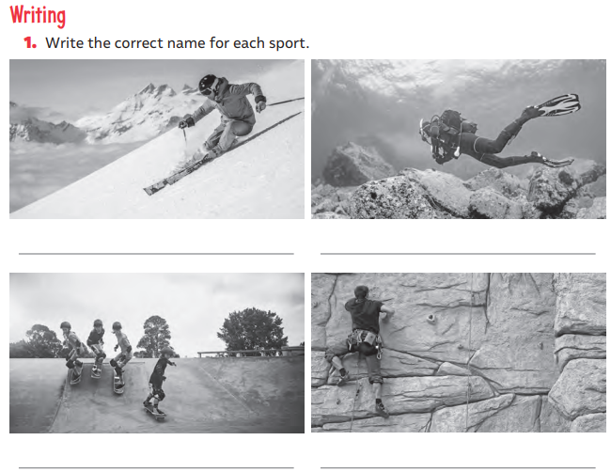

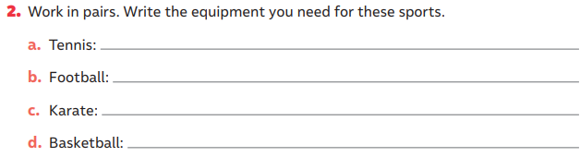
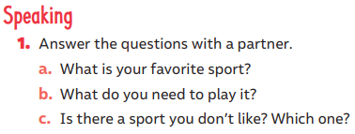

3.Dirígete a tu libro del estudiante página 68 y 69 y realiza las actividades 1 – 2 y 3
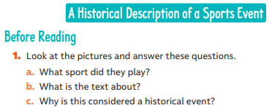
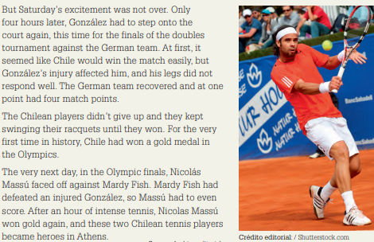

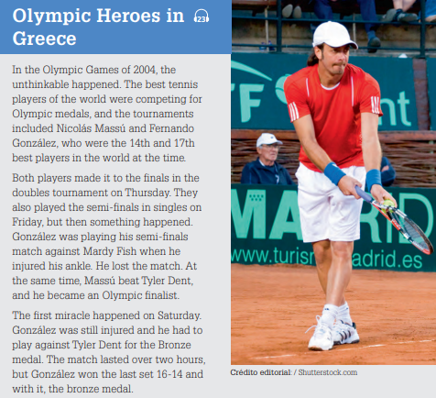

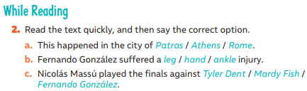

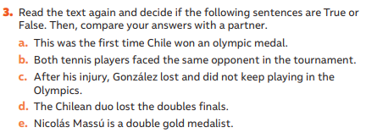

SEMANA 35: Past simple and Past continuous.
PAST SIMPLE/PASADO SIMPLE | PAST CONTINUOUS/PASADO CONTINUO
Usamos el pasado simple para indicar:  -Una acción que ya ha finalizado.  Ej. It rained a lot. Llovió mucho.  -Una secuencia de eventos en el pasado.  Ej. I came home and collapsed on the sofa.  FORMA  1)Se agrega -ED al final de la mayoría de los verbos.  2) Se agrega -D al final de los verbos terminados en “E”  3) Se añade -IED y se elimina la “y” a verbos terminados en consonante + Y.  4) Se añade -ED a los verbos terminados en VOCAL+Y  5) Se DOBLA LA CONSONANTE y se añade -ED a los verbos terminados en una sola vocal+consonante. | Usamos el pasado continuo para indicar acciones o actividades más largas en el pasado.  Ej. They were laughing and singing.  Ellos estaban riendo y cantando.  FORMA  Se utiliza el verbo auxiliar was/were (dependiendo del sujeto) + verb-ing.

*Para hablar sobre una acción que estaba sucediendo en el pasado y que fue interrumpida por otra acción, se utilizan ambas estructuras junto con estos conectores: WHILE = MIENTRAS - WHEN= CUANDO*.

EJ. SHE BROKE HER LEG WHILE SHE WAS PLAYING FOOTBALL.
Ella se fracturó su pierna mientras estaba jugando fútbol.
EJ. WE WERE WATCHING TV WHEN SOMEONE KNOCKED THE DOOR.
Nosotros estábamos viendo TV cuando alguien tocó a la puerta.

4.Dirígete a tu libro del estudiante página 72 y realiza la actividad 3 y 4.
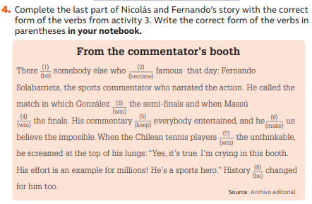
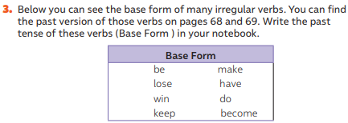

5. Dirígete a tu libro de actividades página 38 y realiza las actividades 1 de listening y 1 de Reading.
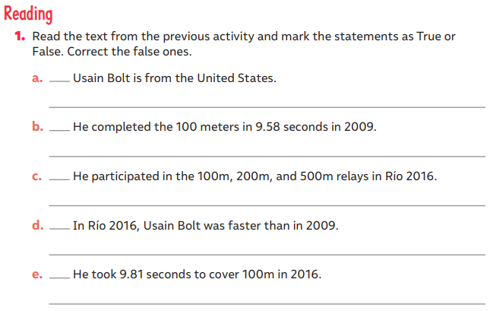
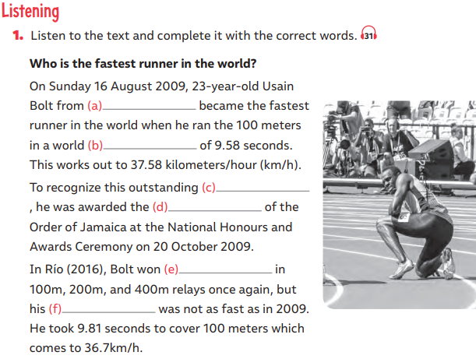

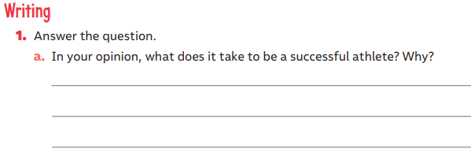
6. Dirígete a tu libro de actividades página 39 y realiza las actividades

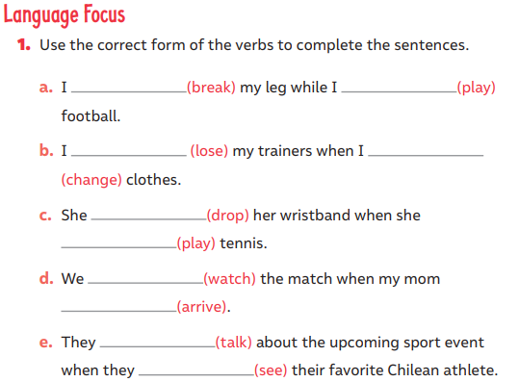
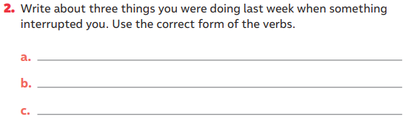

7.Dirígete a tu libro de actividades página 40 y realiza las actividades 1
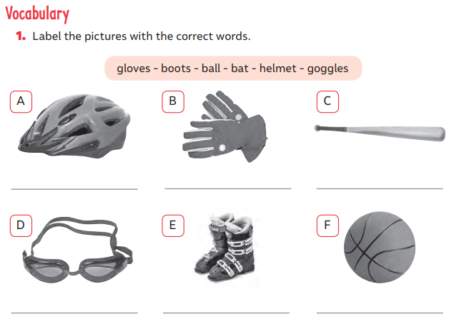

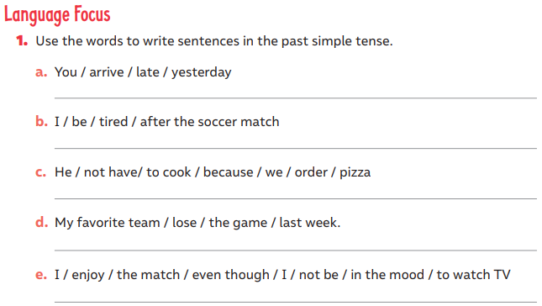

Actividades de Música

Desarrollando la Creatividad
Objetivo: Poner en práctica distintas técnicas para desarrollar la creatividad musical/artística.

Trabajaremos con nuestra creatividad, por lo que las actividades que desarrollaremos tendrán por objetivo estimular nuestra creatividad por medio de programas digitales.

Actividad 1: “Creando un producto musical”

En esta actividad crearemos música, una canción simple pero completa, donde ocuparemos diferentes programas de grabación e instrumentación vistas en clases.

Según los programas escogidos debemos unir las grabaciones de diferentes estudiantes y hacerlas calzar como solo un producto, escribiéndole un título, quiénes la crearon, que programa se usó, todos los datos disponibles se consideran.

Este producto musical lo grabará el profesor de música a cargo, y se exportará en formato MP3.

Actividad 2: “Mezclando, produciendo y publicando producto musical”

En esta actividad, como dice el título, aprenderemos lo que es mezclar producir y publicar un producto musical, todo con el fin de mejorar la canción hecha por Uds.

Esta actividad se dividirá en los siguientes 3 pasos:

1.-Mezclar

2.- Producir

3.- Publicar (solo a la comunidad educativa a elección del curso)

Recuerda!! : En caso de tener dudas o consultas sobre las actividades de alguna guía, no duden en escribir al correo francisca.alvarez@nuestrotiempo.cl o a cristobal.baeza@nuestrotiempo.cl
Así mismo, tomar fotos y/o enviar las guías de trabajo realizadas a CLASSROOM para ser revisadas y entregar retroalimentación de sus trabajos.

